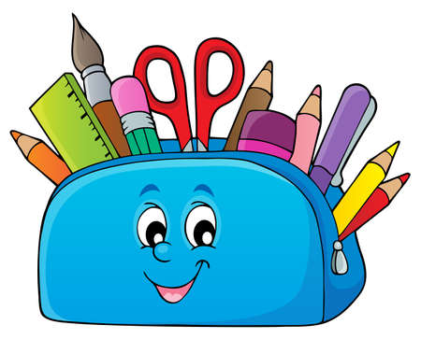
Wyprawka dla ucznia do klasy pierwszej
w roku szkolnym 2022/2023
- Podręczniki do obowiązkowych zajęć edukacyjnych uczniowie wypożyczają z biblioteki w pierwszym dniu nauki szkolnej, które należy obłożyć.
- Obuwie zmienne z workiem, który dzieci będą pozostawiały w szatni szkolnej.
- Strój gimnastyczny z workiem na zajęcia sportowe: koszulka biała z krótkim rękawem, spodenki gimnastyczne czarne lub granatowe.
- Koszyk na przybory szkolne.
- Przybory:
- zeszyt 16 kartkowy w cienką czerwoną linię
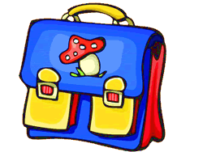
- zeszyt 16 kartkowy w kratkę x 2
- piórnik,
- dwa ołówki,
- gumka,
- temperówka,
- kredki ołówkowe
- kredki świecowe
- flamastry,
- linijka,
- nożyczki,
- klej w sztyfcie.
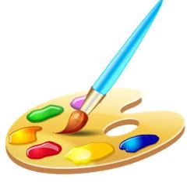
- 2 teczki na gumkę,
- blok techniczny ( A4),
- blok z kolorowymi kartkami ( A4),
- papier kolorowy
- blok duży (A3)
- farby plakatowe,
- pędzelki,
- plastelina,
- podkładka do prac plastycznych ( śniadaniowa plastikowa),
- bibuła zwykła karbowana 2 szt.,
- 10 kopert,
- patyczki do liczenia.
WSZYSTKIE PRZYBORY, ZESZYTY, PODRĘCZNIKI POWINNY BYĆ PODPISANE!
